Отчет по лабораторной работе 6

2. Выведите на экран все доступных разделы дисков.

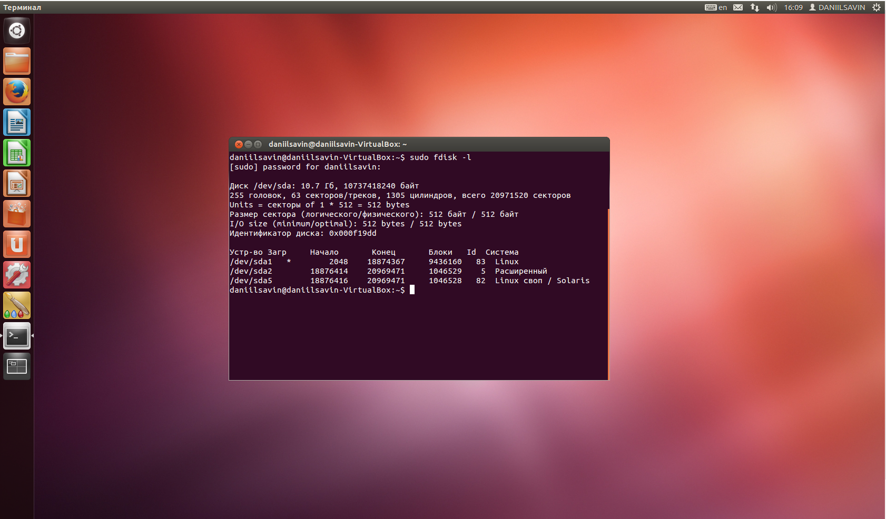

3. Определите, какой раздел является загрузочным.

/dev/sda1

2. Выполните команду *blkid* с правами администратора. Какая информация появилась в терминале?

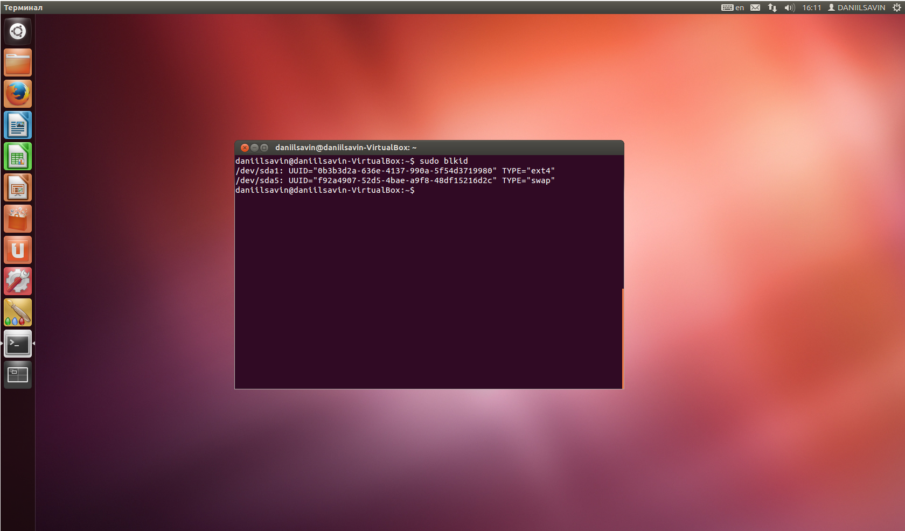

3. Выполните команду *blkid* с параметром *-c* с правами администратора.

Поменялся ли результат выполнения команды от использования параметра?

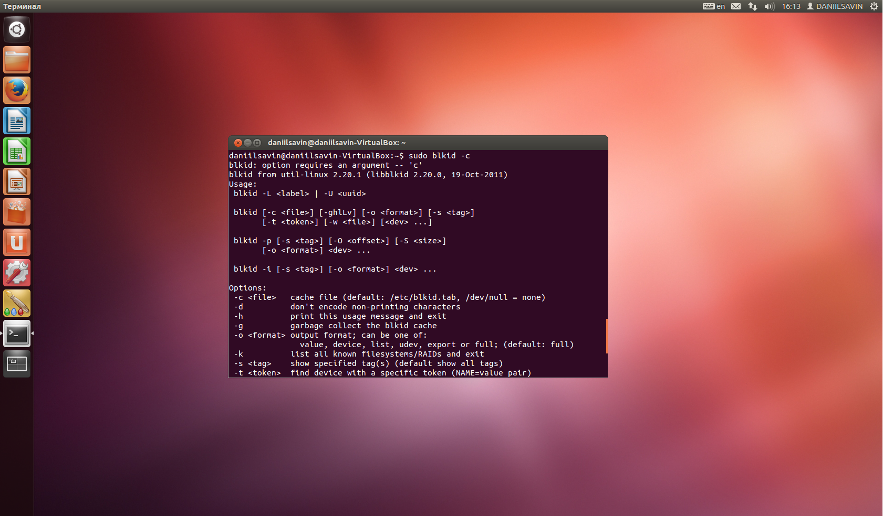

1. Создайте файл заданного размера с помощью команды *dd* путем копирования файла из источника */dev/zero*– другими словами, инициализируя файл нулями, как показано на рисунке 1.

В результате выполнения команды создан файл file.img размером 10 МБ.

1. Свяжем с файлом блочное устройство-заглушку (loop) с помощью команды *losetup* (чтобы он выглядел как блочное устройство, а не как обычный файл файловой системы):

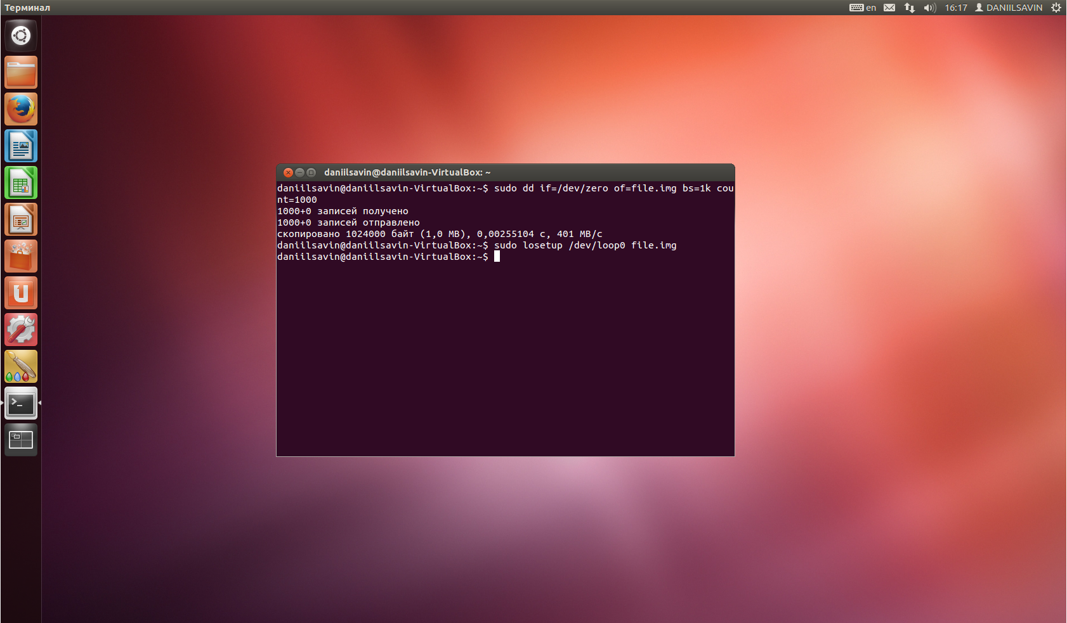

1. Создайте на блочном устройстве файловую систему определенного размера с помощью команды *mke2fs* (рис. 3).

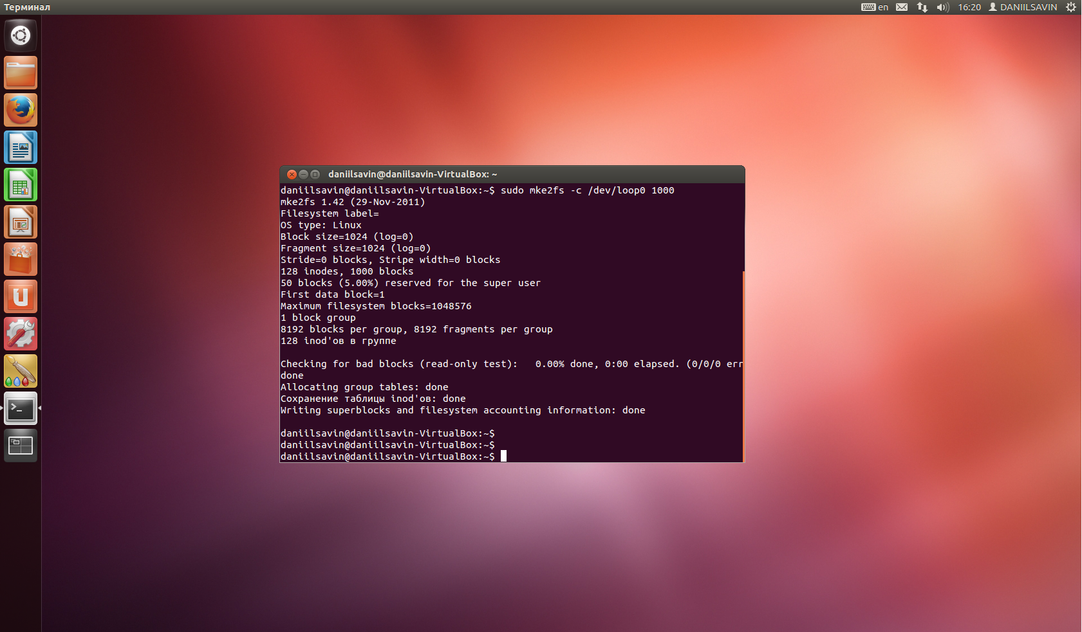

1. Примонтируем файл *file.img*, представленный блочным устройством (*/dev/loop0*) к точке */mnt/point1* с помощью команды *mount*. Обратите внимание, что указанный тип файловой системы – ext4. После монтирования вы можете обращаться к точке монтирования как к новой файловой системе с помощью команды *ls*, как видно из рисунка 4.

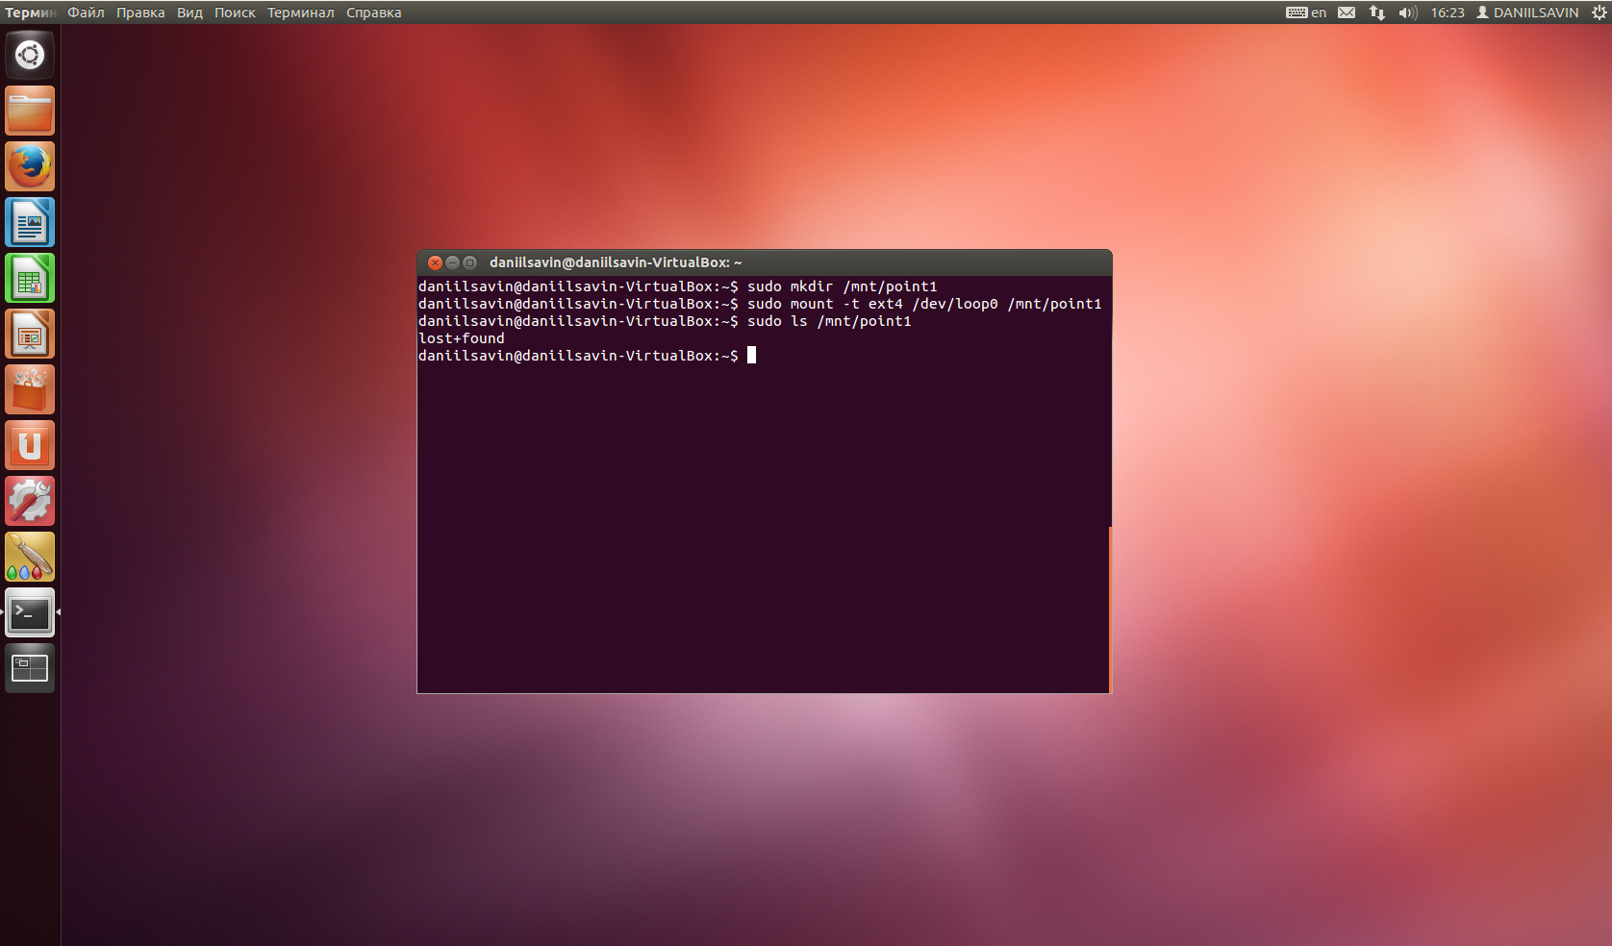

1. Как показано на рисунке 5, этот процесс можно продолжить, создавая новый файл в новой файловой системе, связывая его с устройством *loop* и создавая в нем еще одну файловую систему.

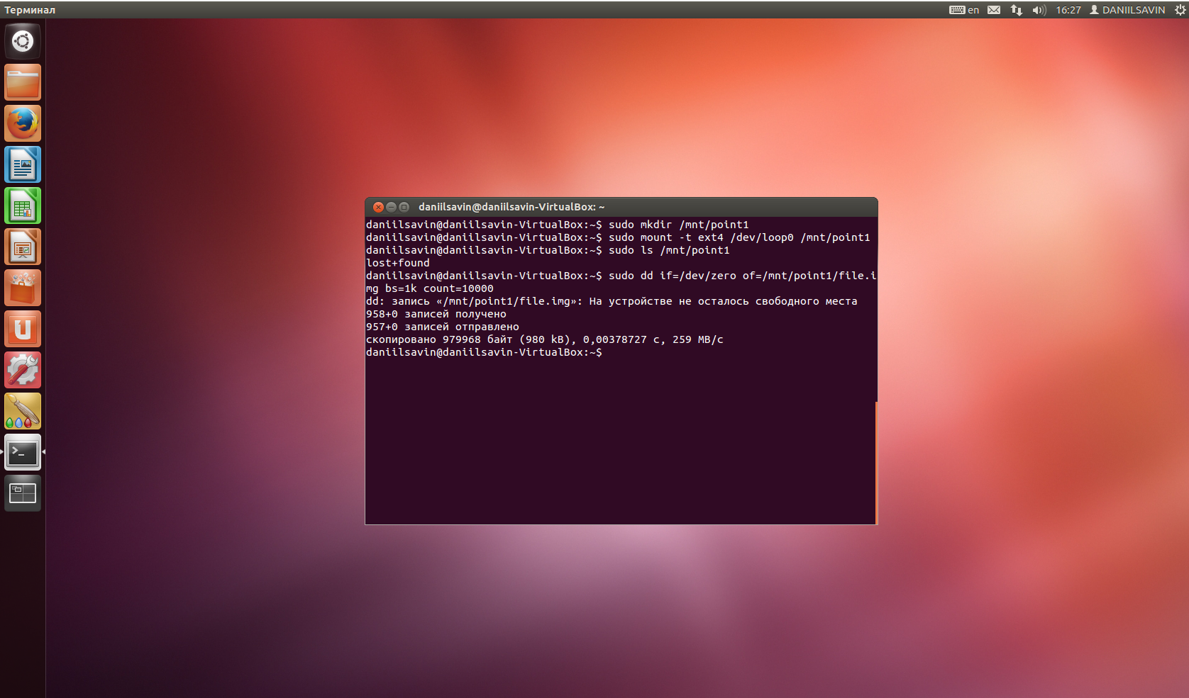

1. Изменилось ли что-то в списках разделов диска системы и уникальных идентификаторов разделов?

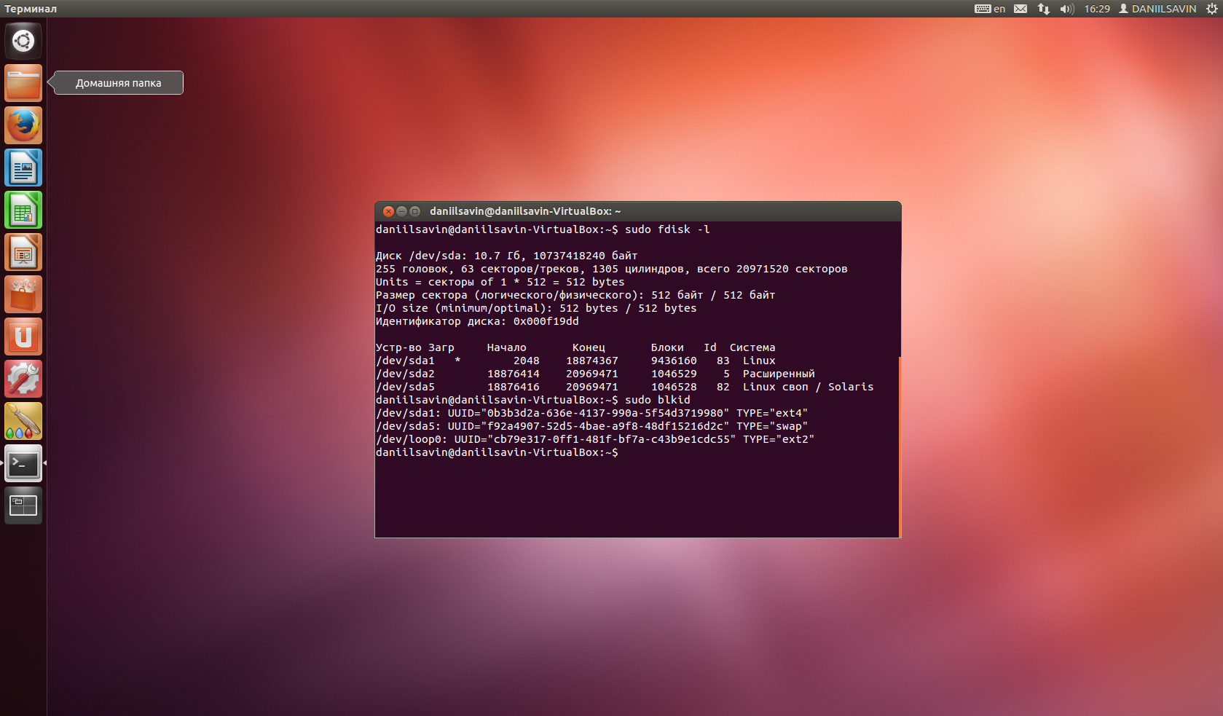

1. Создайте файл *file1* в созданной файловой системе.

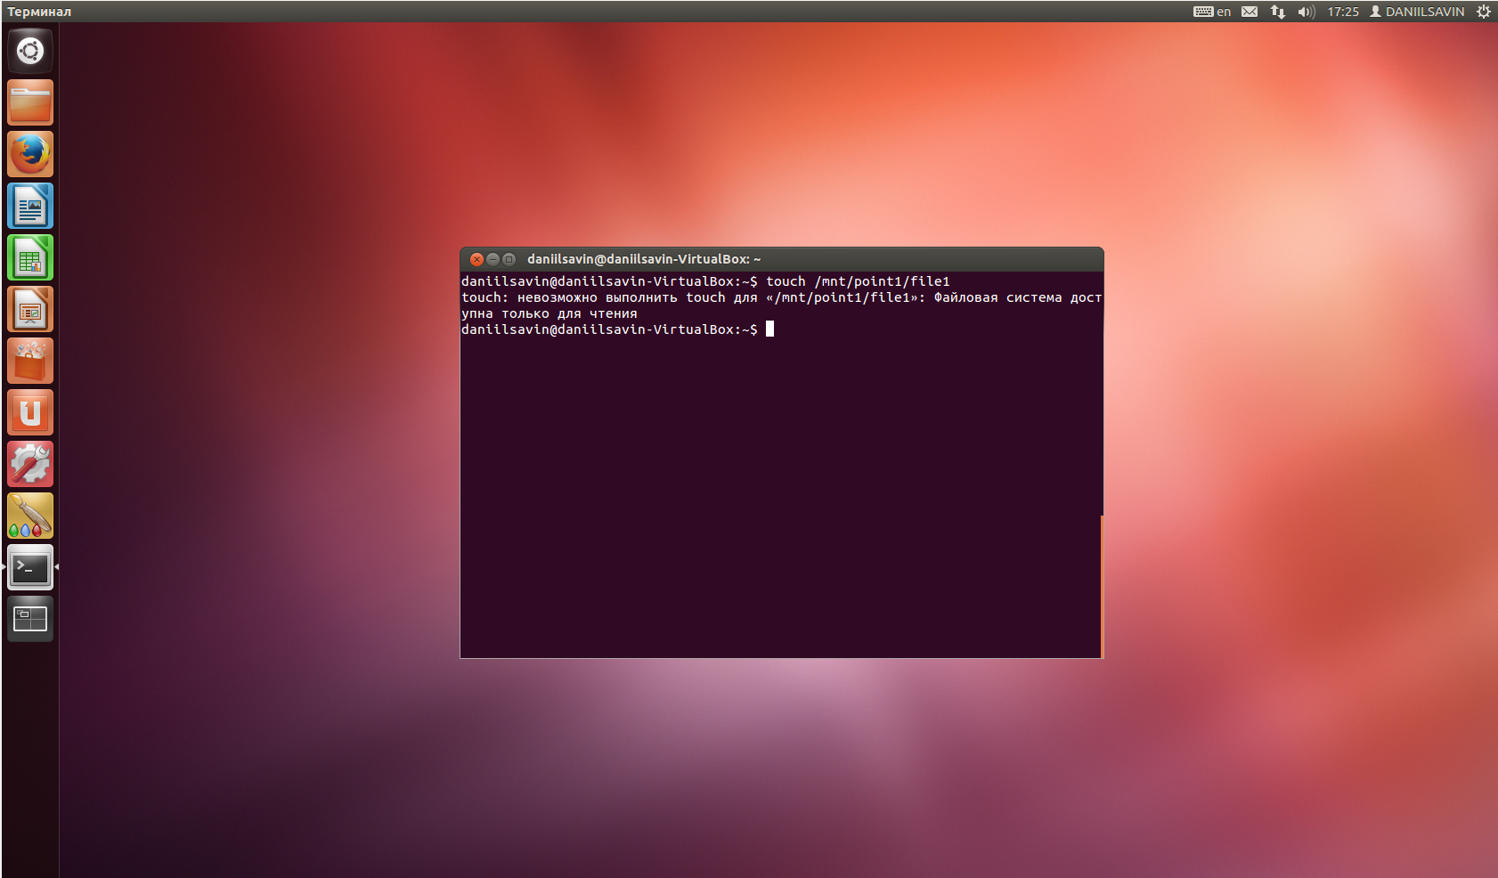

8. Выполните команду:

*sudo mount -t ext4 -o remount,ro /dev/loop0 /mnt/point1*

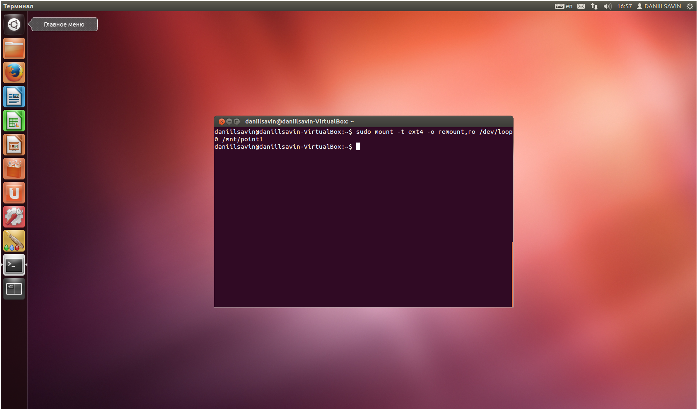

9. Создайте файл *file2* в созданной файловой системе. Что произошло c файловой системой после выполнения последней команды *mount*?

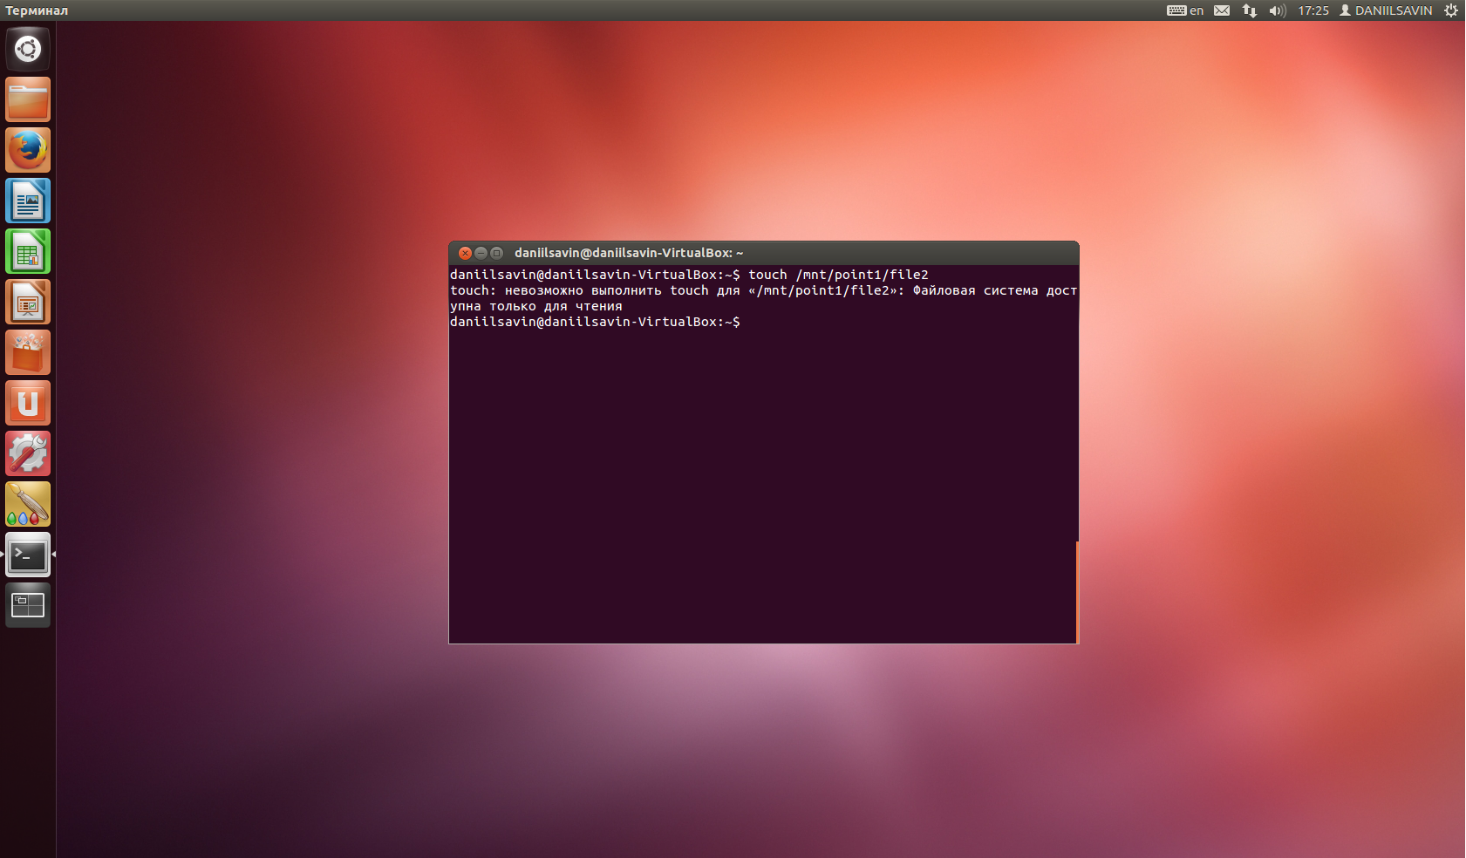

10. Что надо сделать, чтобы создать *file2*?

*sudo mount -t ext4 -o remount,rw /dev/loop0 /mnt/point1*

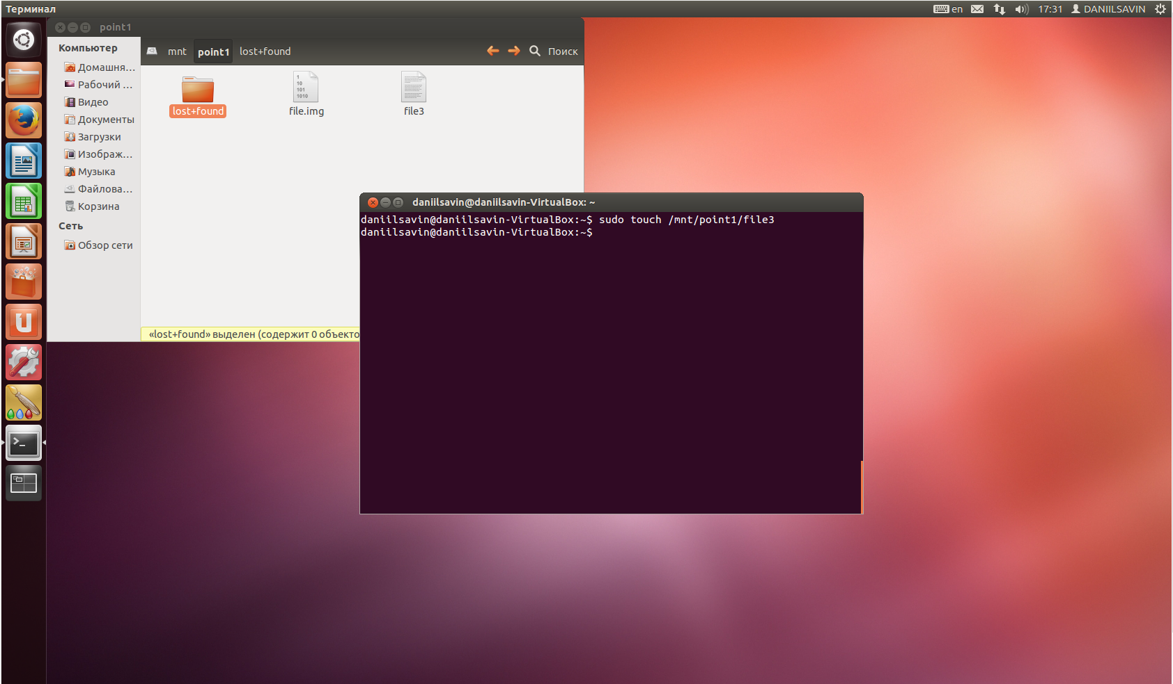

Посмотрите содержимое файла *fstab.*

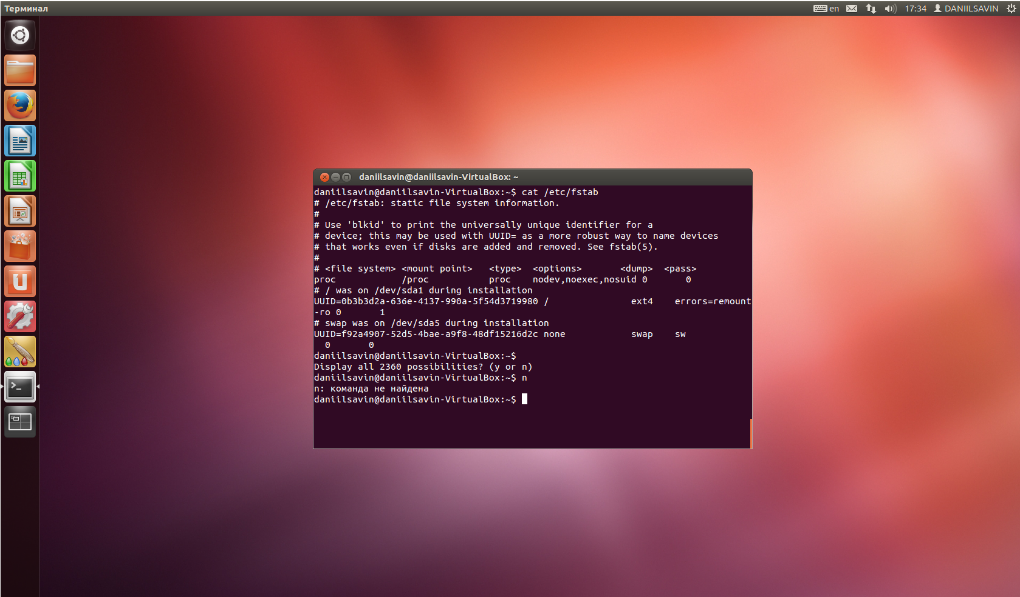

Создайте резервную копию файла *fstab*.

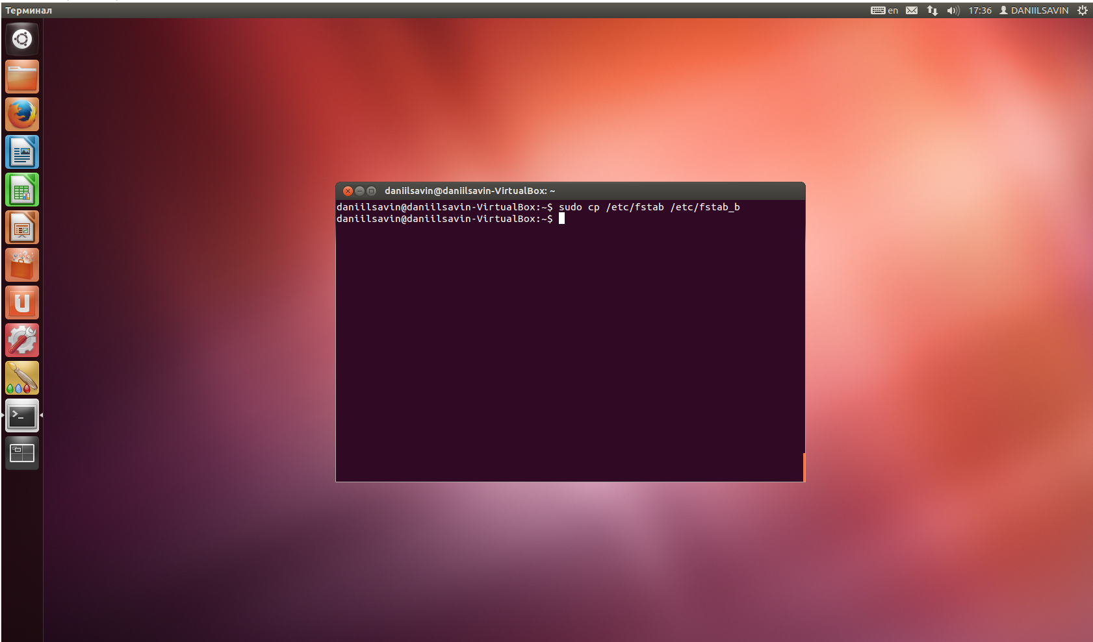

Добавьте в файл fstab строку для автоматического монтирования файловой системы, созданной в предыдущем задании.

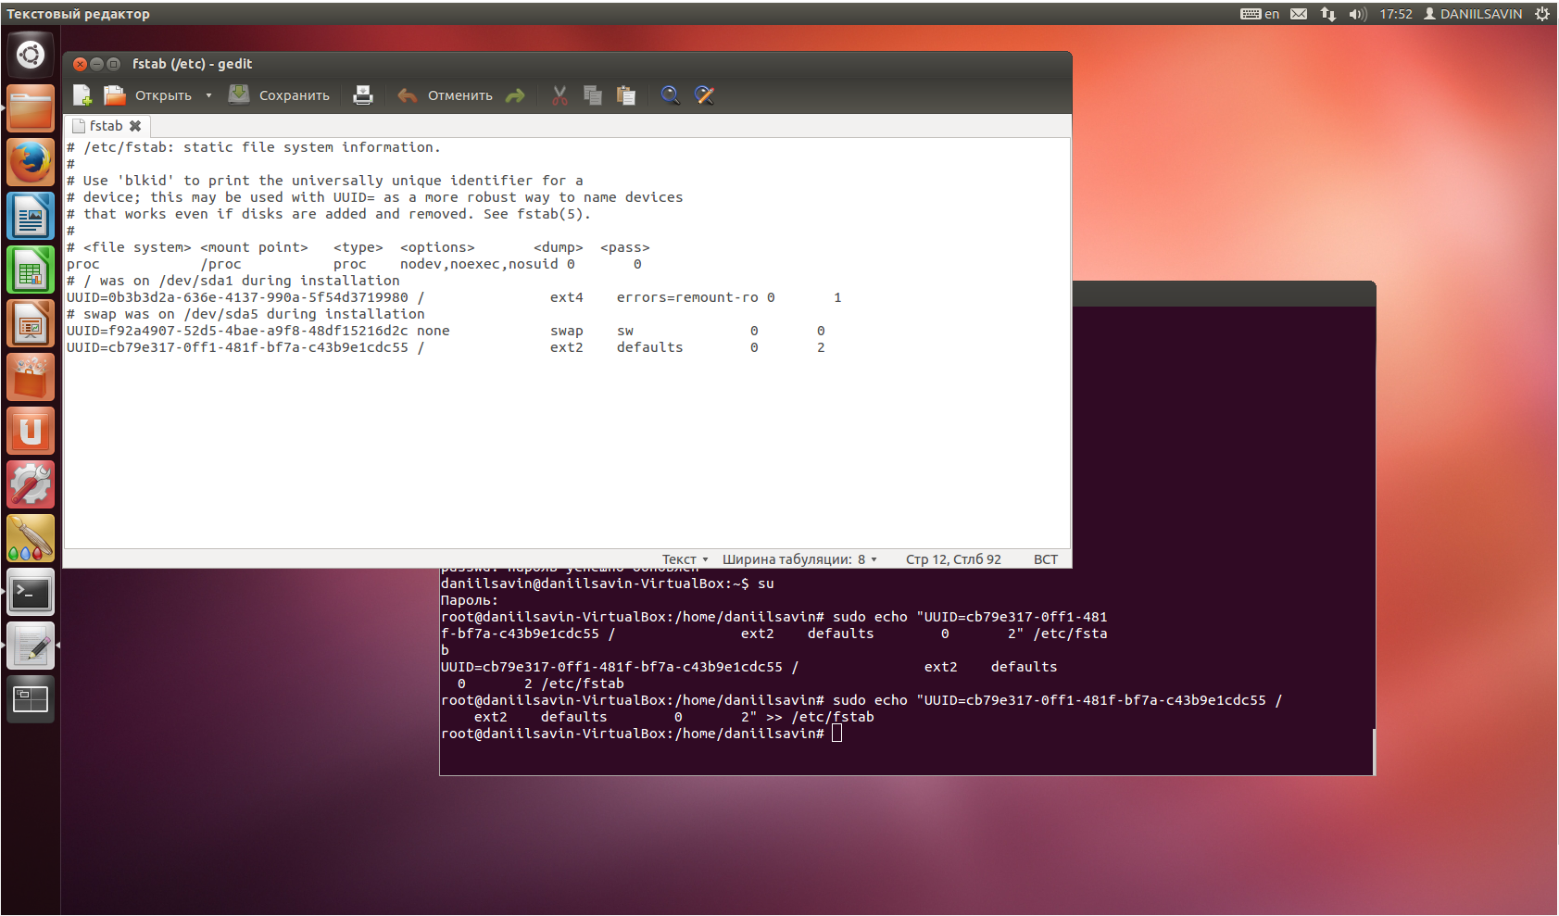

Создайте в домашнем каталоге папку *floppy*. Создайте файловую систему для дисковода гибких дисков Примонтируйте в папку floppy созданную файловую систему с помощью команды *mount*.

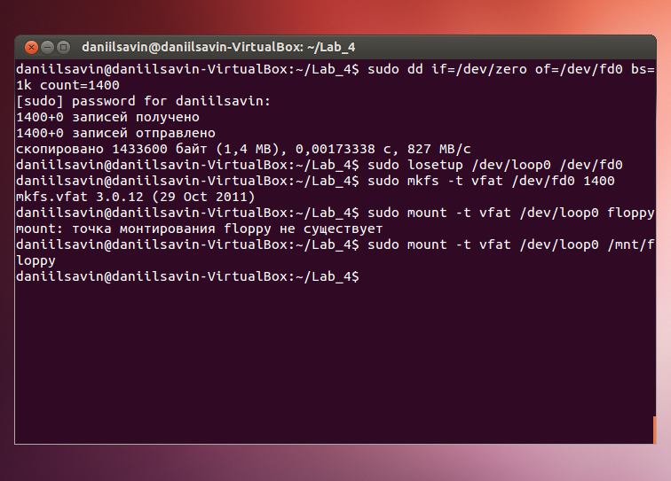

Добавьте в файл fstab строку для автоматического монтирования файловой системы дисковода гибких дисков.

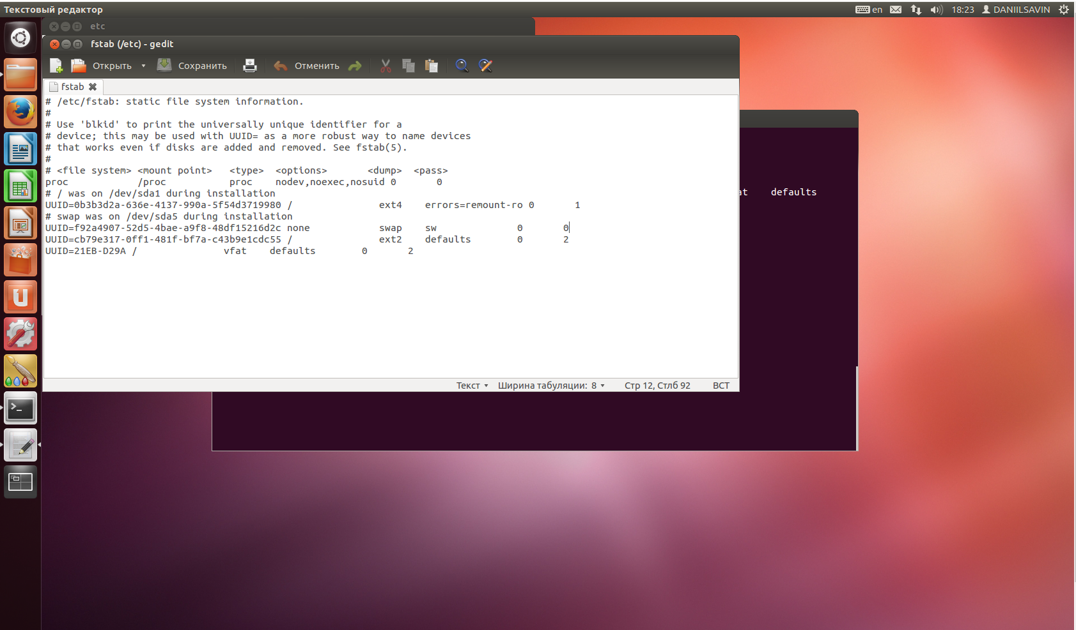

Отмонтируйте (демонтируйте) файловую систему дисковода гибких дисков.

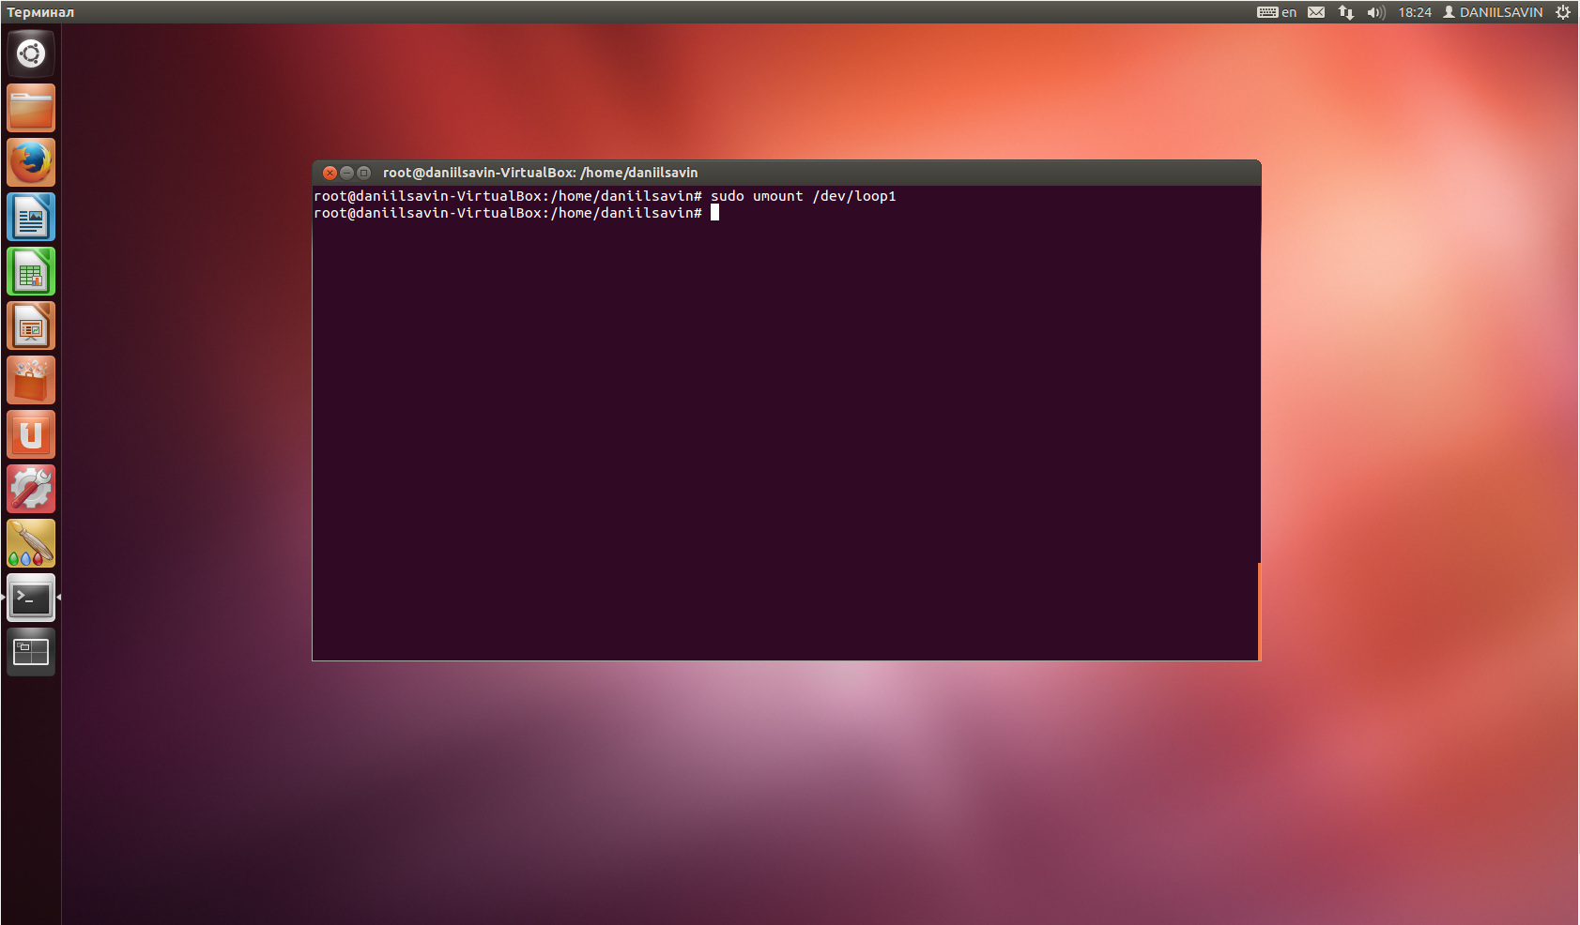

 Создайте каталог *folder1* в домашнем каталоге. Создайте в каталоге *folder1* файл с именем *file1*.

3. Создайте каталог *folder2* в домашнем каталоге. Создайте в каталоге *folder2* файл с именем *file2*.

4. Назначьте разные права доступа к каталогам *folder1* и *folder2*, а также к их содержимому.

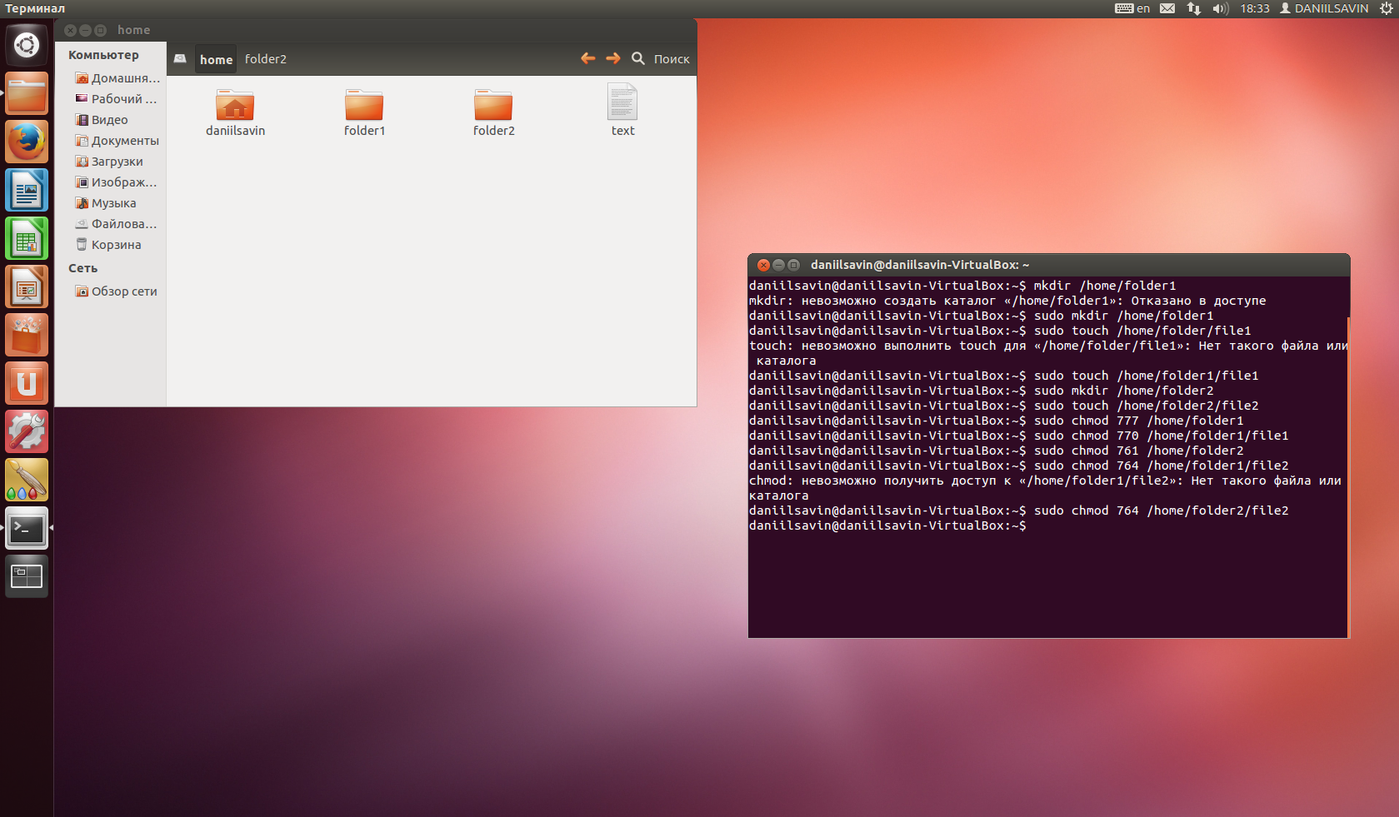

Примонтируйте каталог *folder2* к каталогу *folder1*. Проверьте содержимое каталогов. Изменилось ли оно, почему?

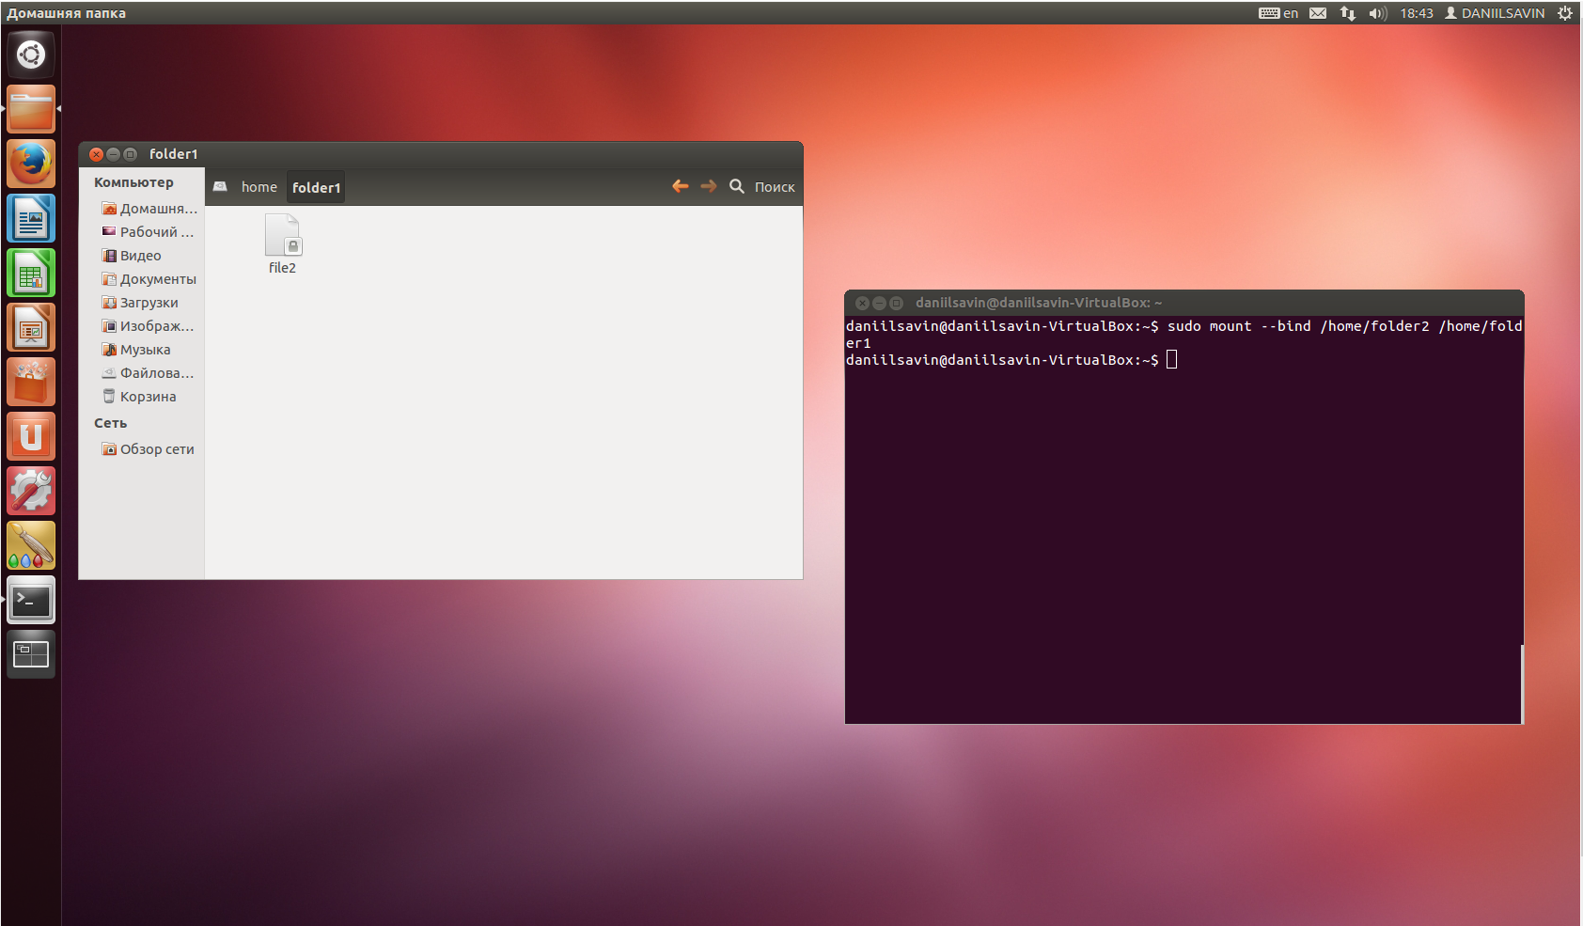

“file1” заменился на “file2”

6. Обратите внимание, изменились ли права доступа к каталогам и файлам.

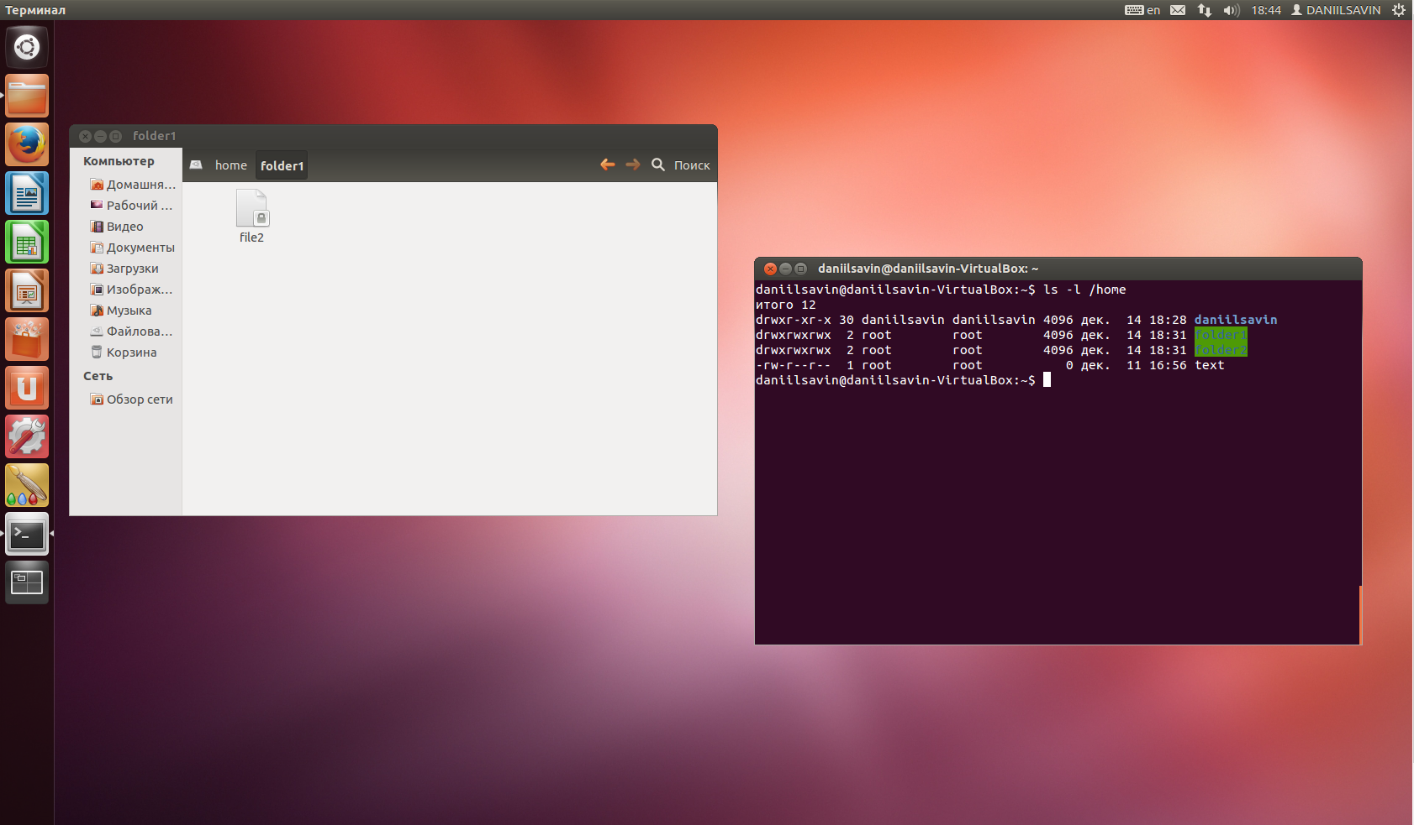

Права изменились на права каталога “folder2”.

Отмонтируйте каталог *folder2* от каталога *folder1*. Обратите внимание на содержимое каталогов. Сделайте выводы

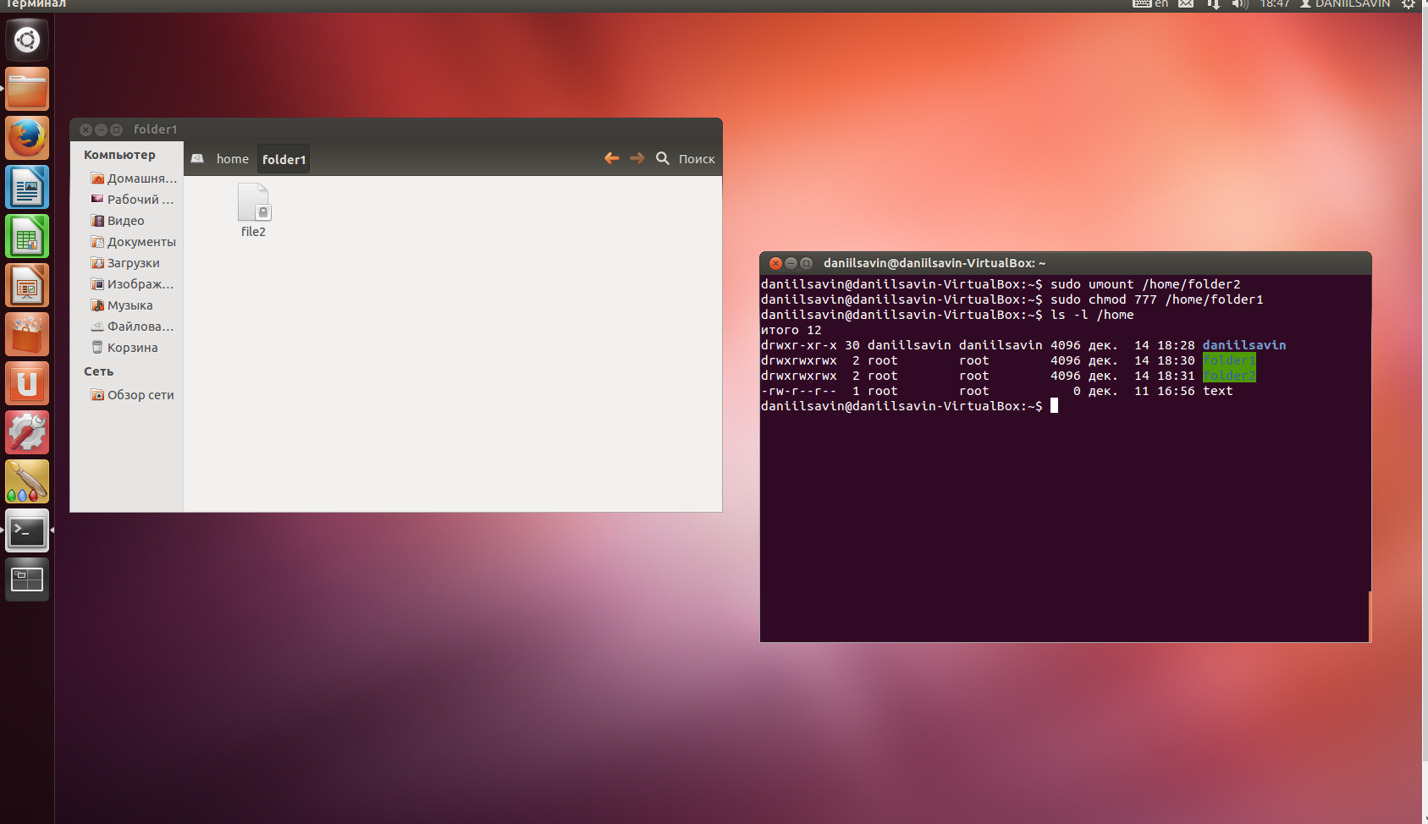

“file1” снова появился в “folder1”.

Команда “bind” позволяет смонтировать часть файловой системы в другой каталог, причем исходная точка монтирования не удаляется, поэтому после введения этой команды содержимое каталога “folder1” будет доступно в обоих каталогах.